OBJAVA ZA MEDIJE

MINISTAR DRŽAVNE IMOVINE GORAN MARIĆ POSJETIO HRVATSKU AKADEMIJU ZNANOSTI I UMJETNOSTI

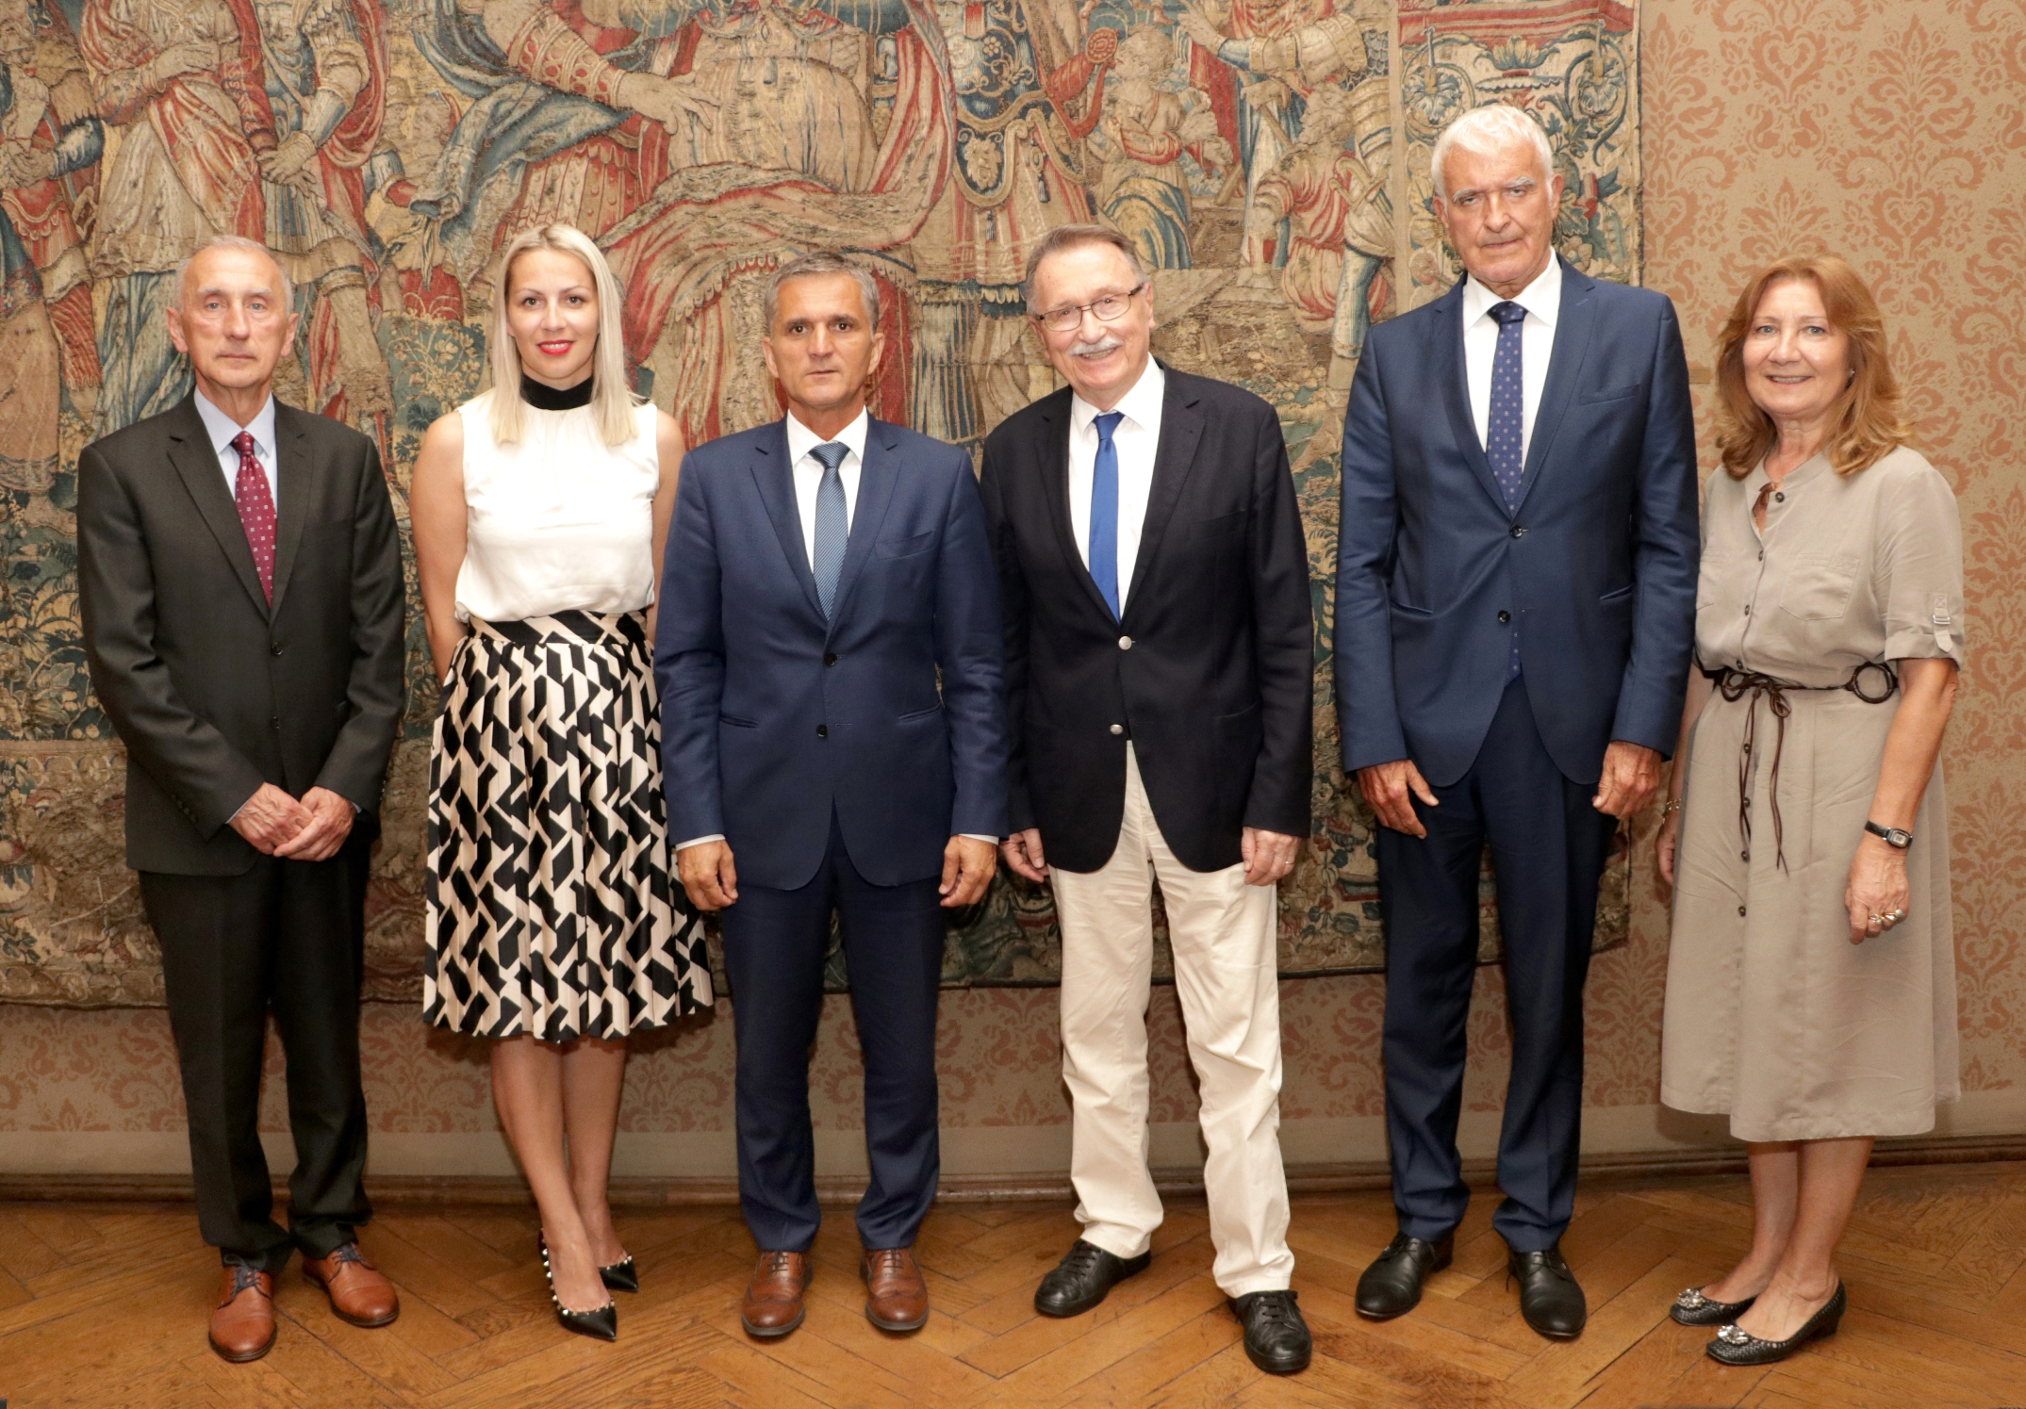

Zagreb, 2. srpnja 2019. – Ministar državne imovine Goran Marić posjetio je u utorak 2. srpnja Hrvatsku akademiju znanosti i umjetnosti gdje se sastao s predsjednikom HAZU akademikom Velimirom Neidhardtom, glavnim tajnikom akademikom Dariom Vretenarom, tajnicom HAZU Marinom Štancl i predsjednikom Upravnog odbora Zaklade HAZU akademikom Zvonkom Kusićem.
Akademik Neidhardt izvijestio je ministra Marića o djelovanju Hrvatske akademije, a na sastanku se razgovaralo o unapređenju međusobne suradnje.

Marijan Lipovac
Ured za odnose s javnošću i medije HAZU

